

**\* دليل ادارة اللجان والمجالس\***

**نظام مجالس**

**نظـام مجـالس عبـارة عـن نظـام الكترونـي يستخدم لتنظـيم عمـل اللجـان والمجـالس فـي الجامعـة وأتمته**

**عمليـة إدارة اللجـان والمجـالس بشـكل الكترونـي ممـا يسـهل عمـل الاعضـاء وتـوفير الوقـت والجهـد**

**المسـتخدم فـي النظـام التقليـدي اليـدوي، كمـا يعتمـد النظـام فـي هيكلتـه بتوزيـع الادوار علـى**

**منسـوبي اللجان والمجالـس كـلا حسـب صـلاحيته فـي منظومـة تتبعيه للعمـل تبـدأ بإنشـاء الجلسـة و**

**تنتهي باعتماد المحضر وفق تسلسل معين بين الاعضاء حسب النظام المتبع في الجلسات.**

**كما يحتوي نظام مجالس على عدة انواع من المستخدمين كلا حسب صلاحيته وهم:**

**1 -رئيس اللجنة او المجلس.**

**2 -مقرر اللجنة او المجلس.**

**3 -العضو.**

**يستطيع المقرر اضافة لجنة/جلسة وتحديد المقرر ثم اضافة الاعضاء والوثائق ومن ثم اضافة الجلسة**

**وابلاغ الاعضاء بموعد الجلسة عن طريق رسائل SMS,**

**واضافة جدول الاعمال وتبليغ الاعضاء بجدول الاعمال عن طريق رسائل SMS**

**وادارة التعليقات والنقاش الكتابي**

**وتثبيت الحضور والغياب**

**وتحويل الجلسة لتوقيع الإلكتروني اولا من الرئيس ثم الاعضاء ورفعها لرئيس لاعتماد التوقيع**

**وطباعة المحضر إلكترونيا مما يساعد على الاستغناء عن استخدام الأوراق.**

**تسجيل الدخول على النظام**



**\* صفحة الرئيسية \***

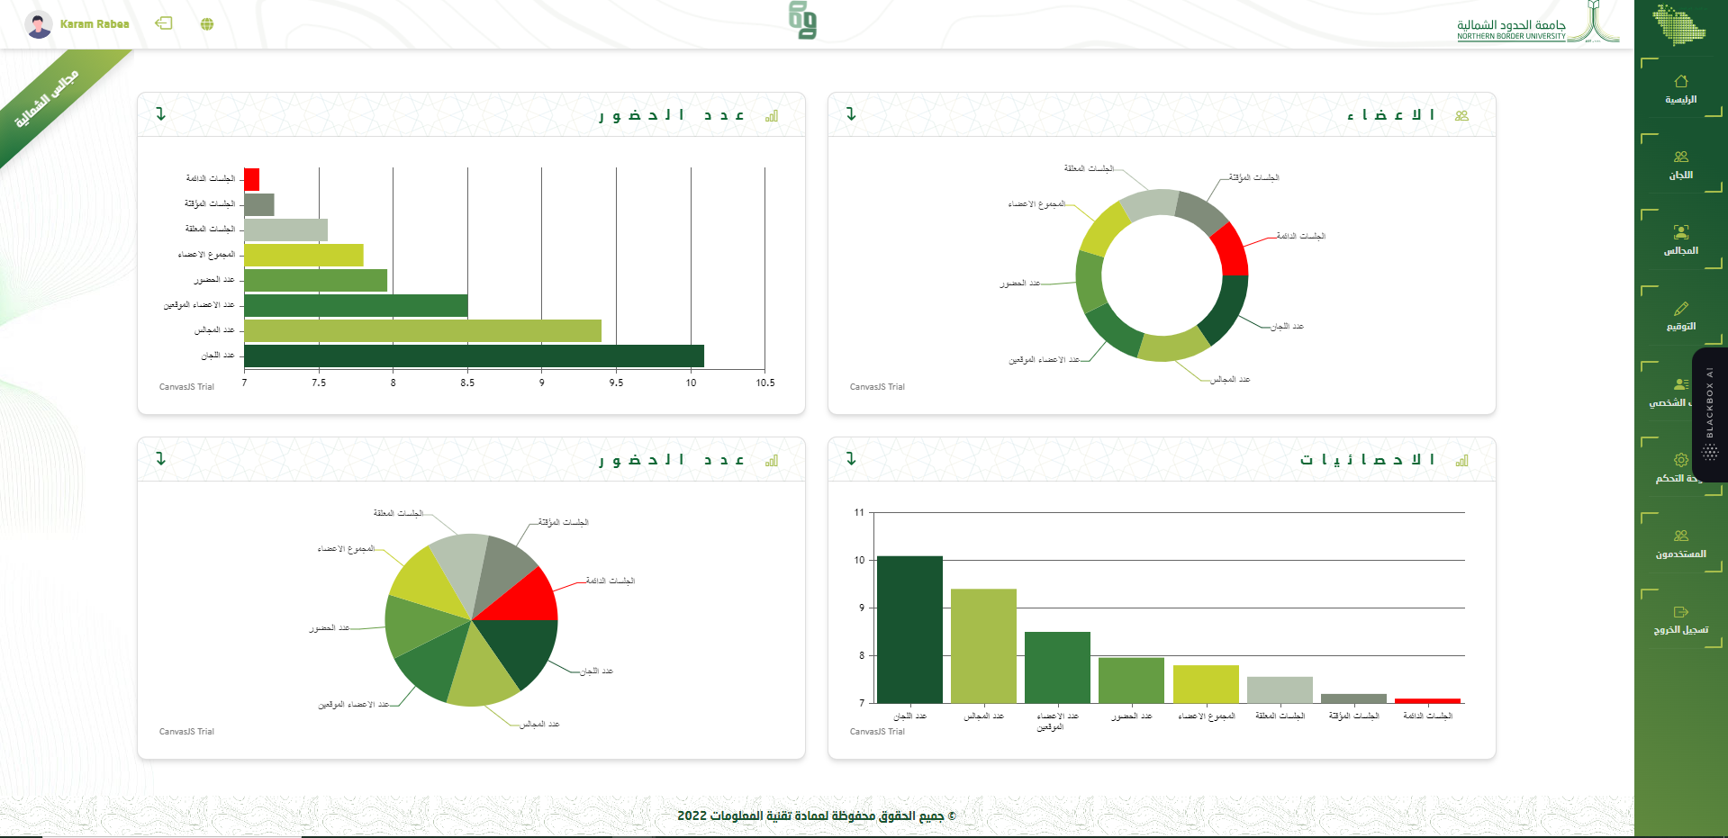

**\* صفحة الصلاحيات \***

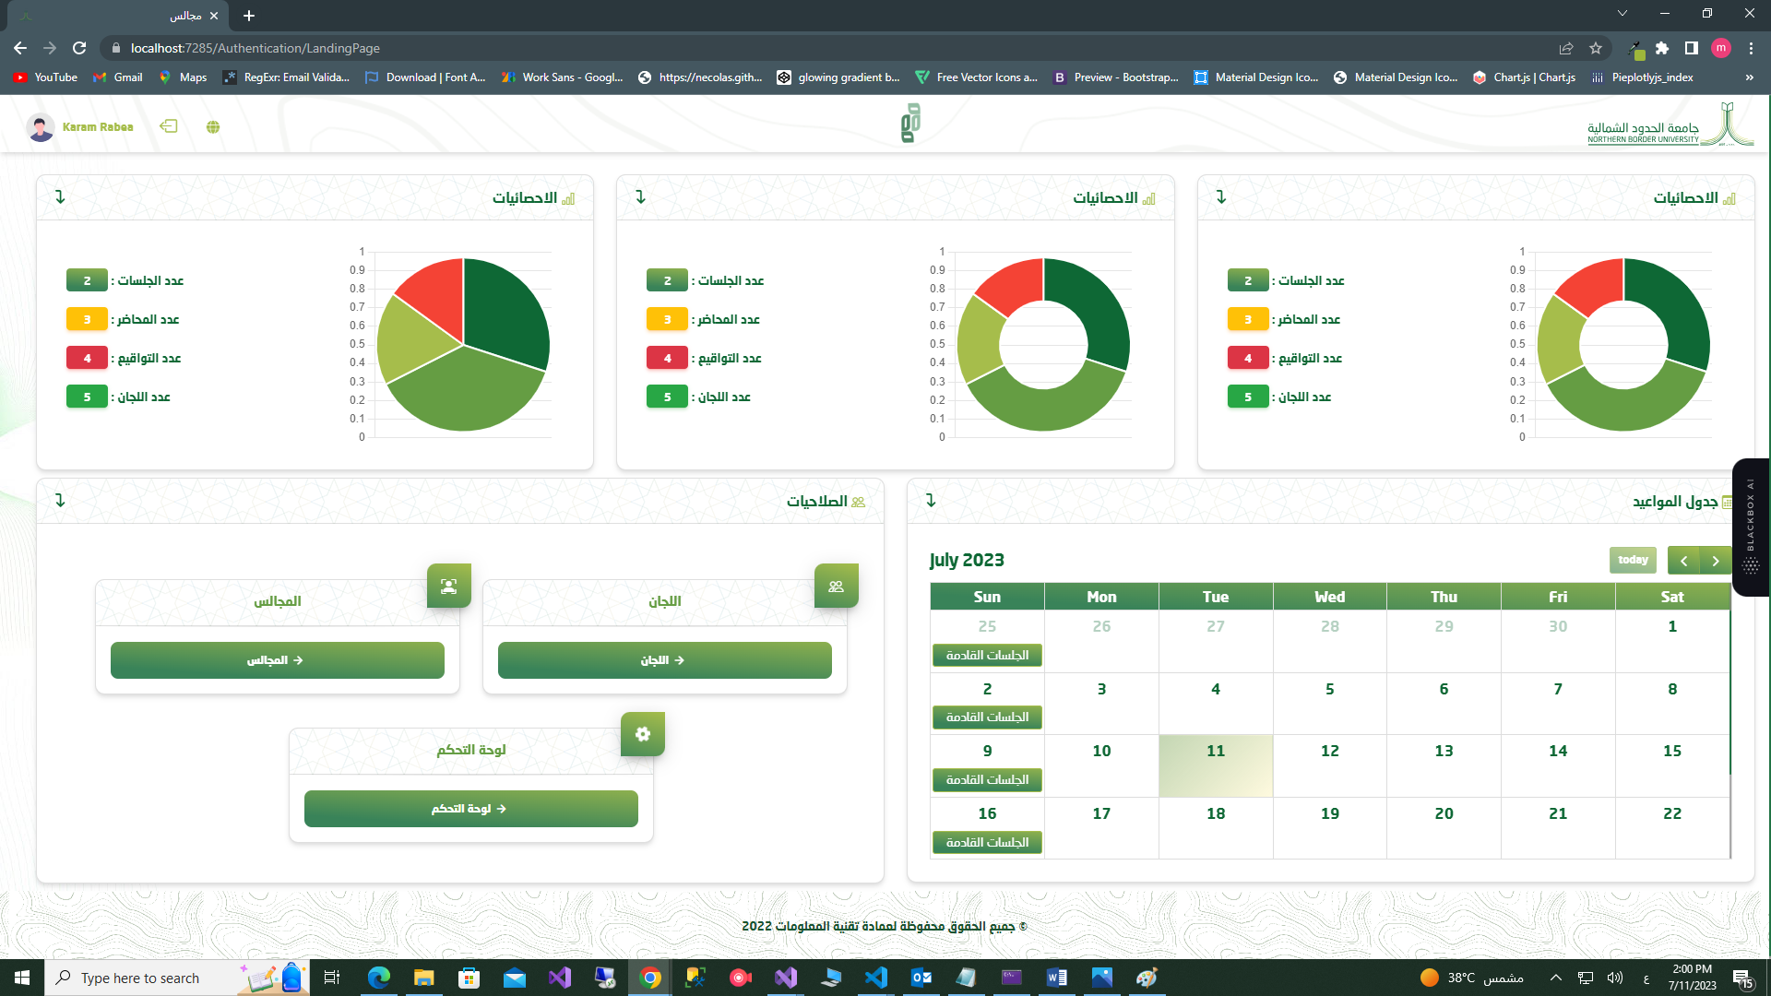

**مسئول النظام: * يستطيع إضافة وتعديل وحذف اللجان \***

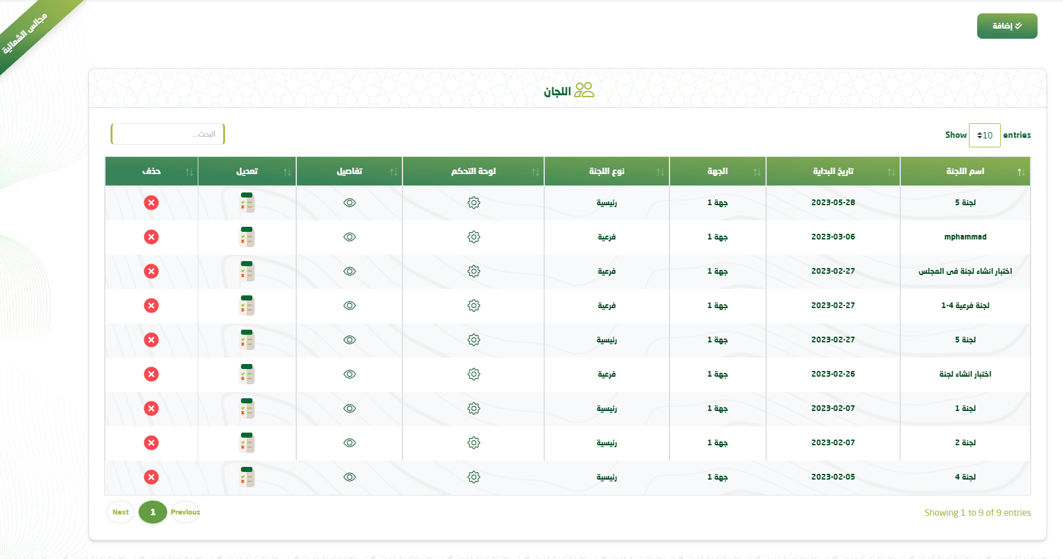

**\* البيانات الخاصة باللجنة \***

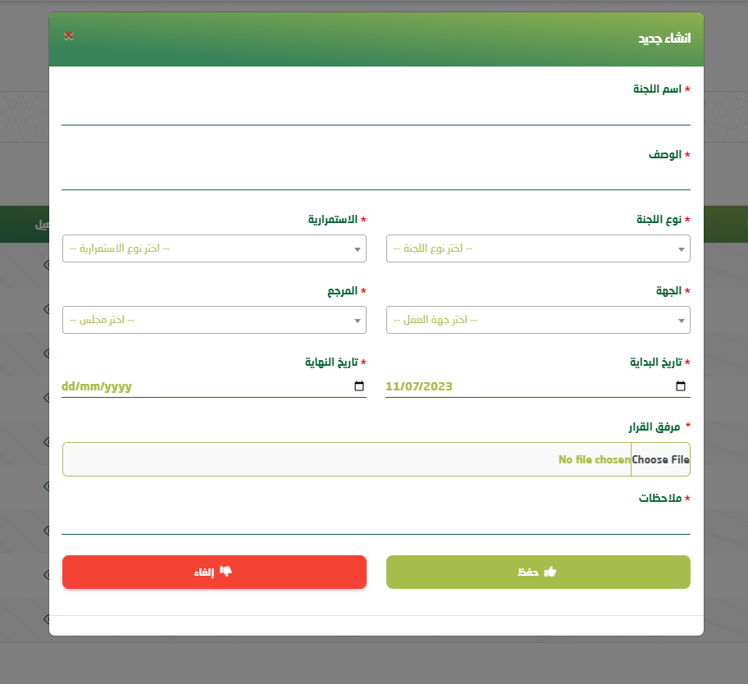

**\* لوحة التحكم لادارة اللجنة\***

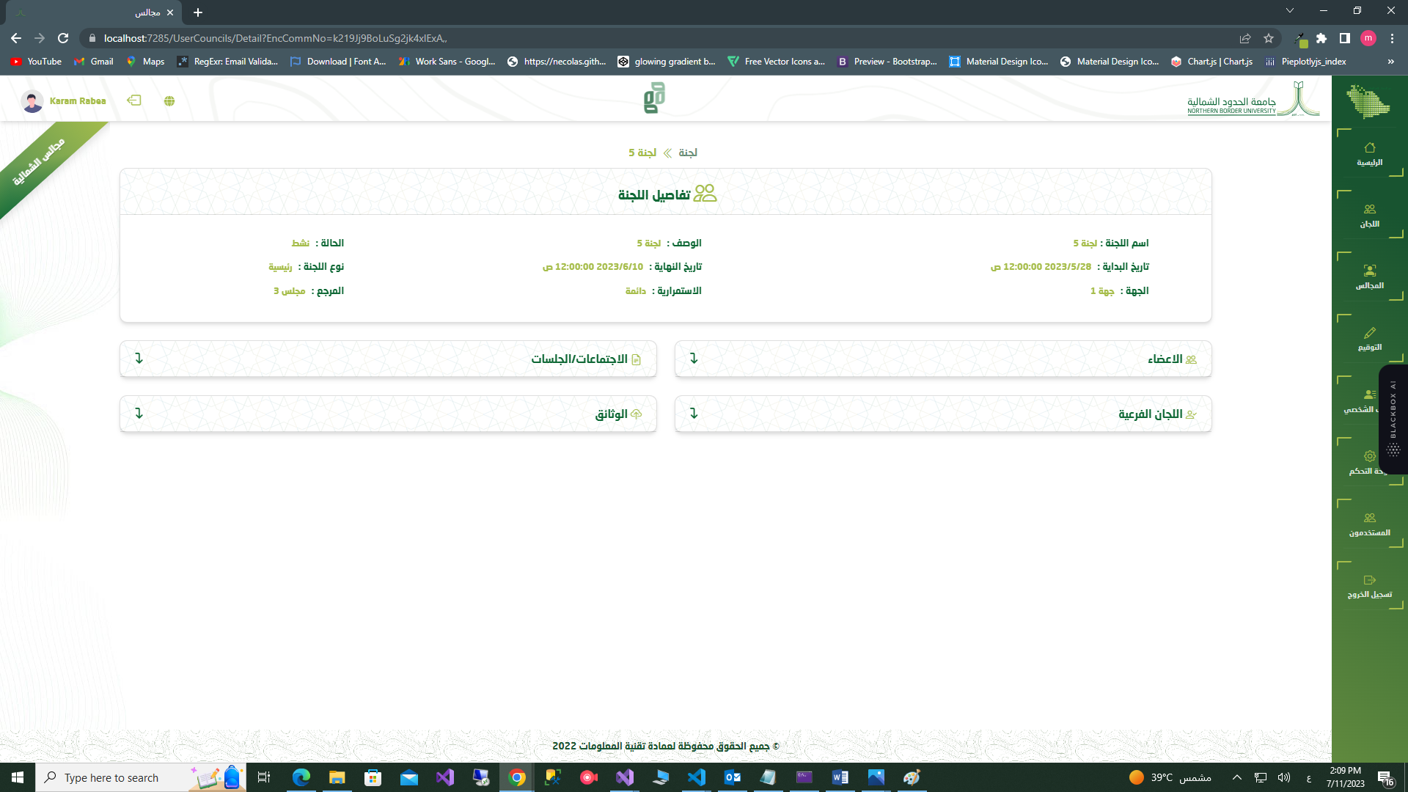

**\* إدارة اعضاء اللجنة**

**اضافة عضو وتحديد صلاحيتة – رئيس او مقرر او عضو او عضو ومقرر\***

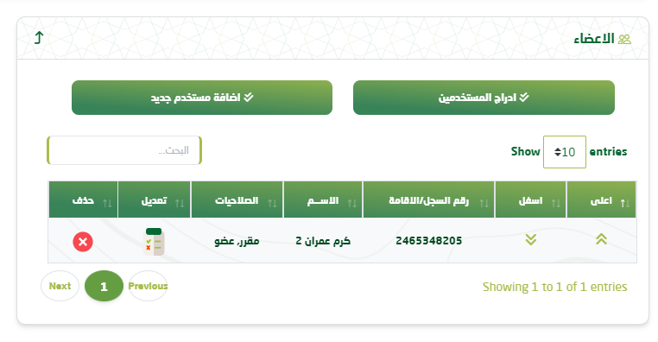

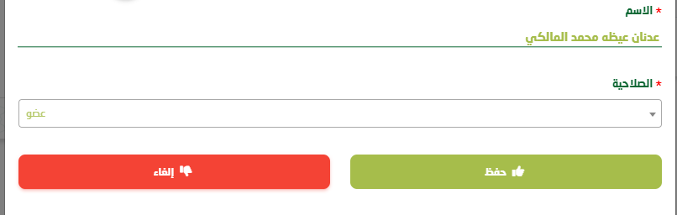

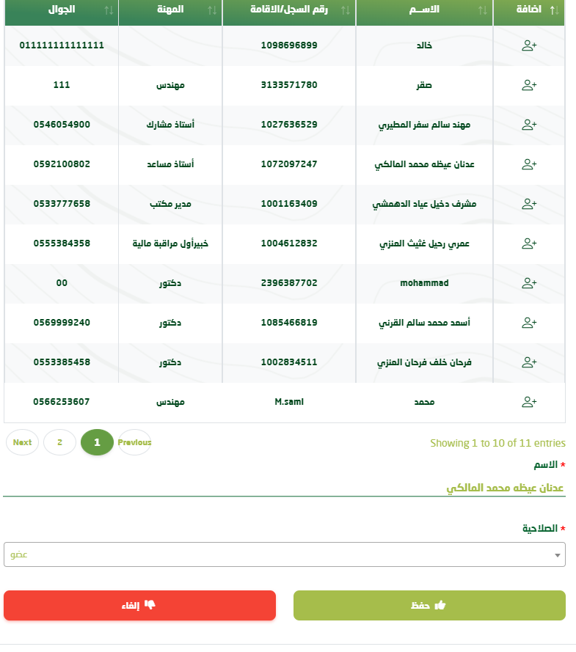

**\* إدارة الاجتماعات والجلسات داخل اللجنة – تحديد عنوان الاجتماع وتحديد تاريخ وميعاد الاجتماع\***

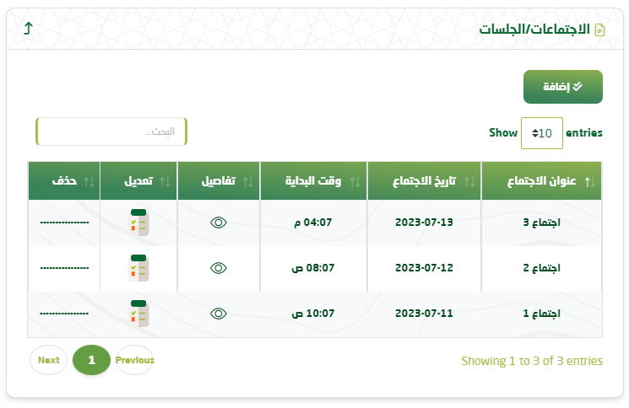

**\* إضافة اجتماع – جلسة \***

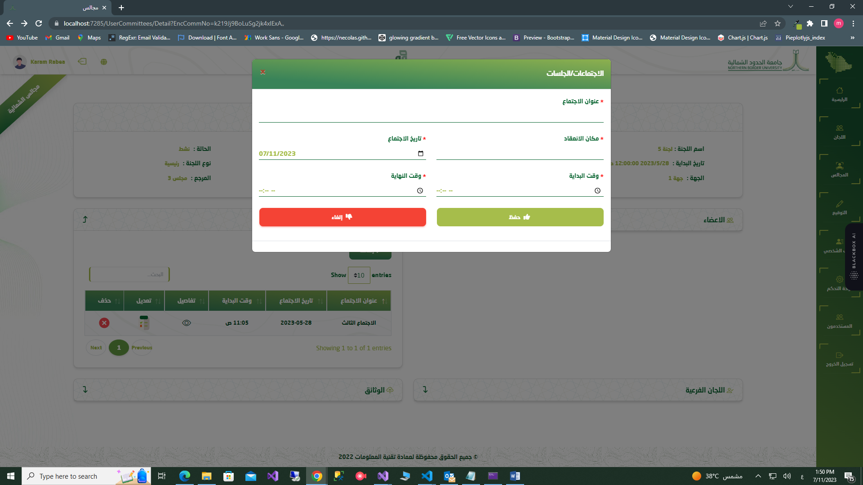

**\* اضافة مرفقات اللجنة\***

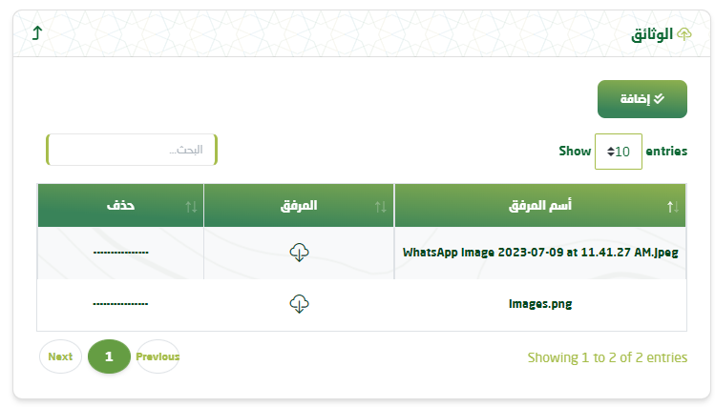

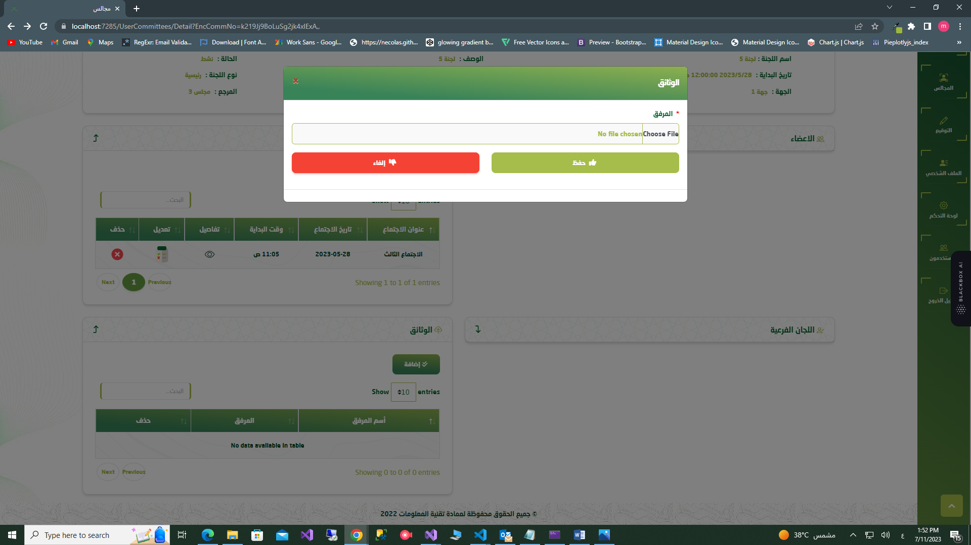

**\* اضافة اللجان الفرعية \***

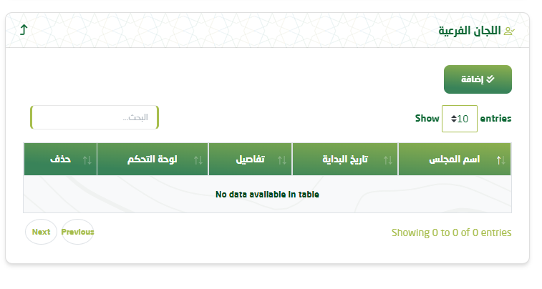

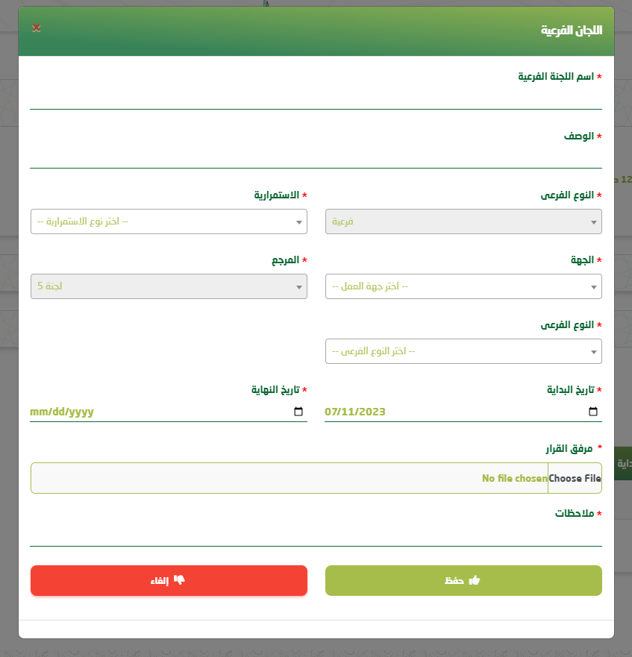

**\* تفاصيل الاجتماعات -- الجلسات \***

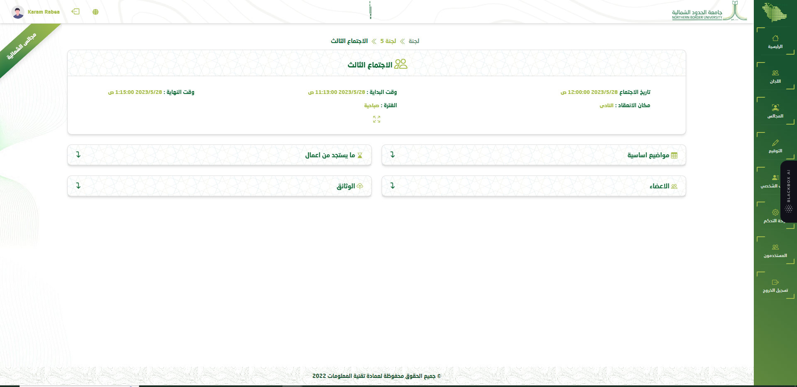

**\* تتيح هذه الصفحة عرض تفاصيل الاجتماعات – الجلسات حسب ما هو موضح بصورة\***

**\* المواضيع الأساسية \***

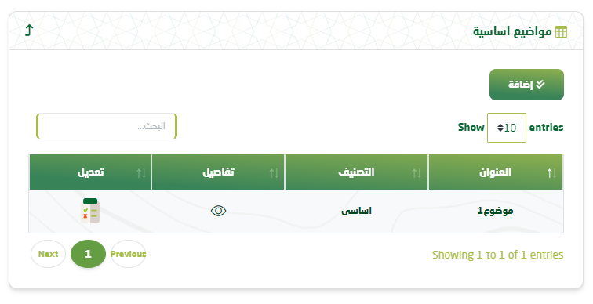

**\* يمكن للمستخدم أضافة مواضيع للجنة \***

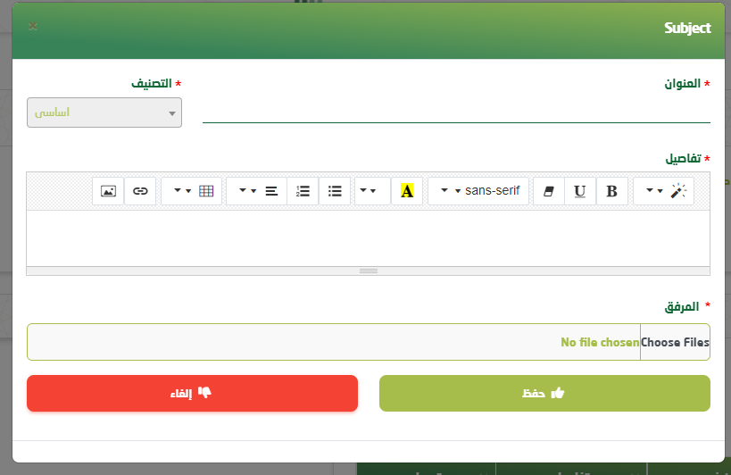

**\* تفاصيل المواضيع الأساسية \***

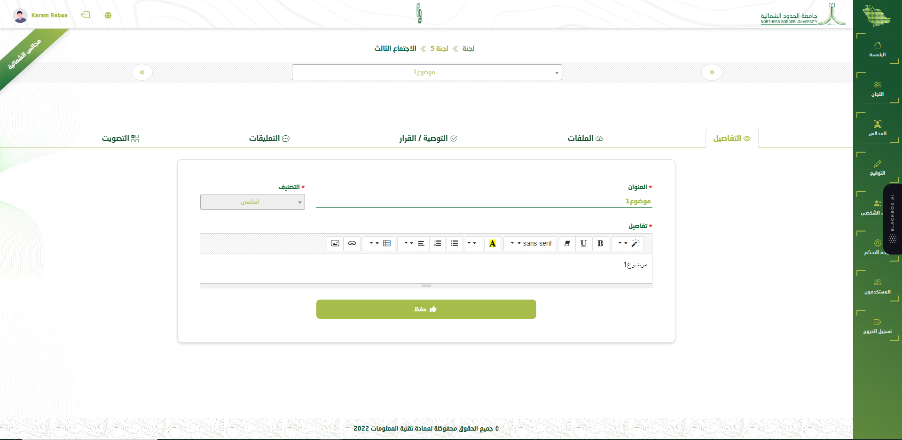

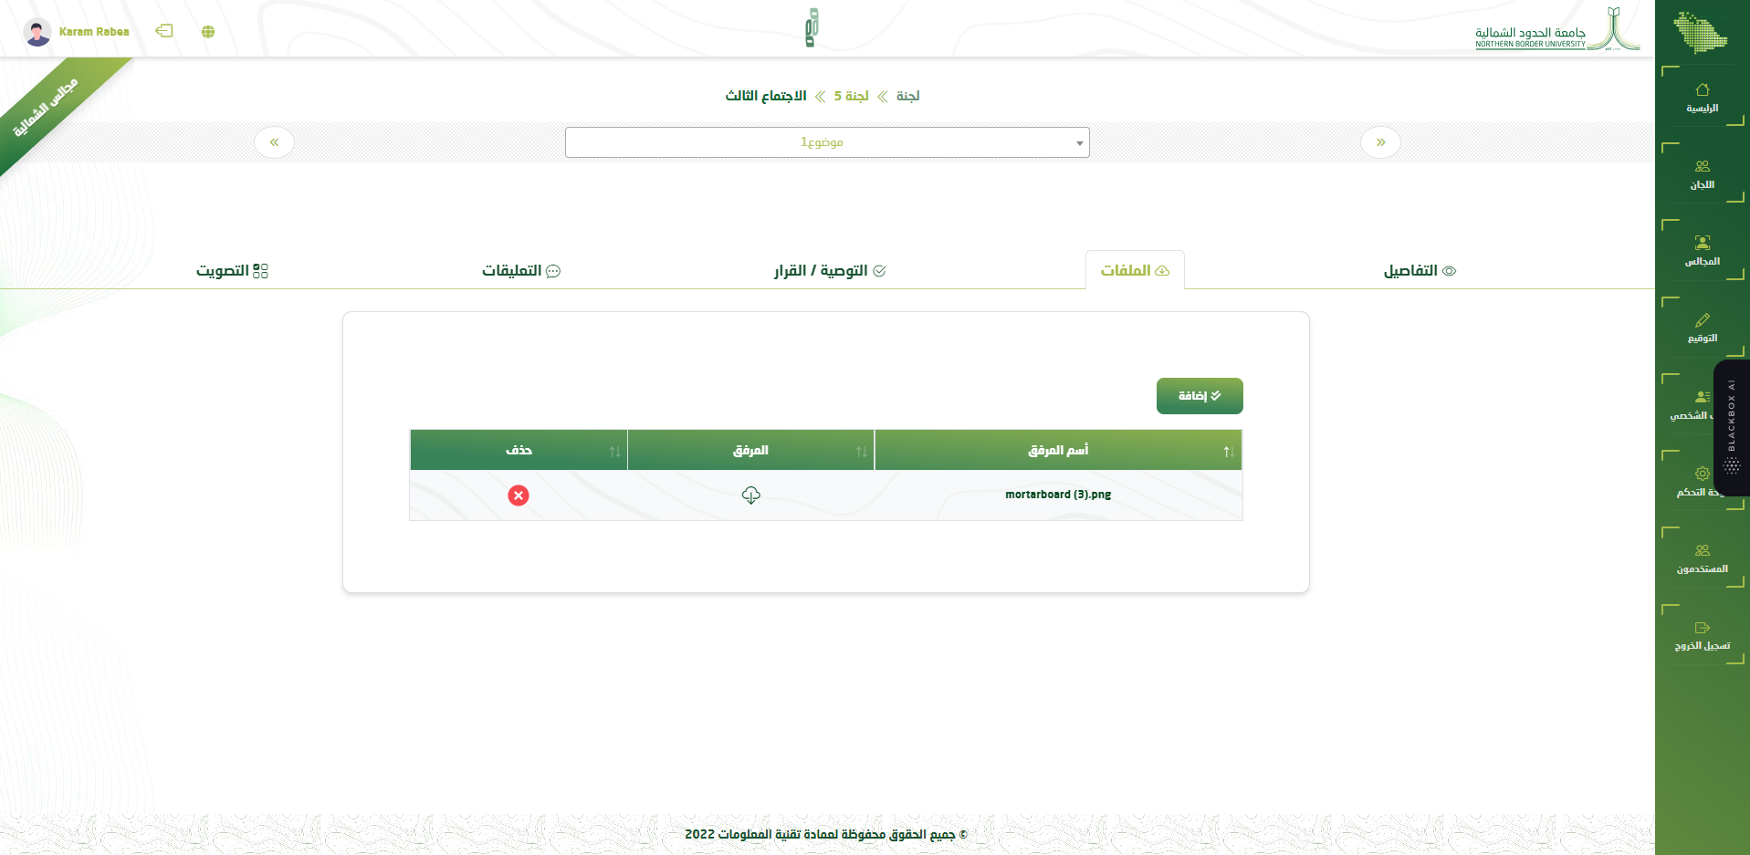

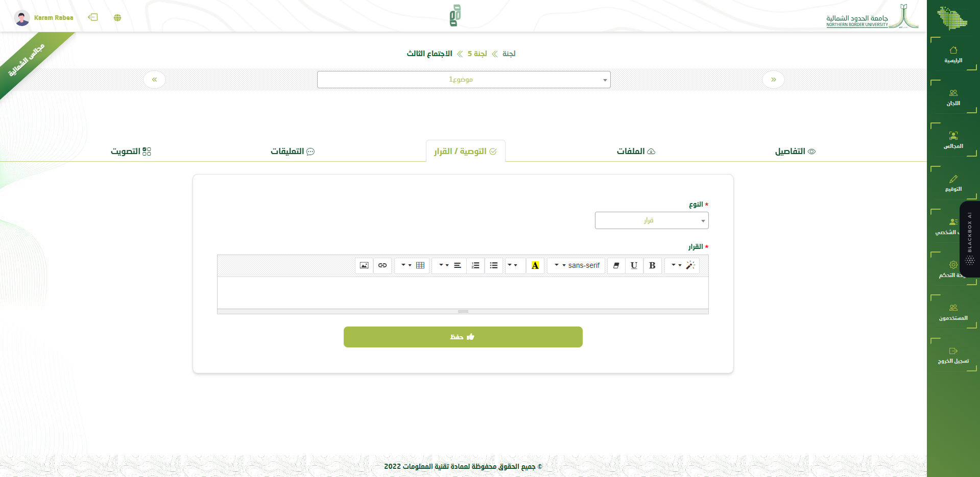

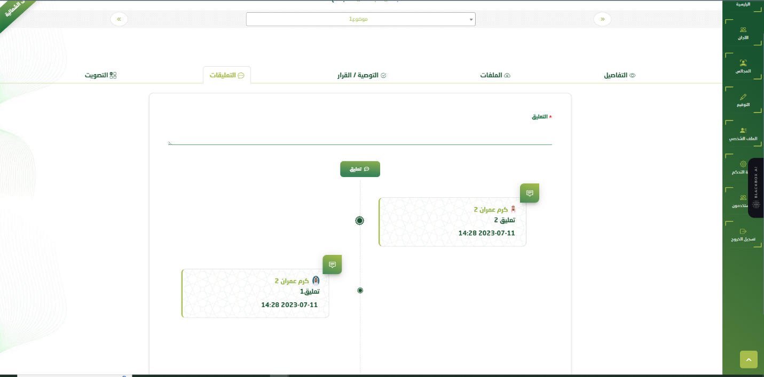

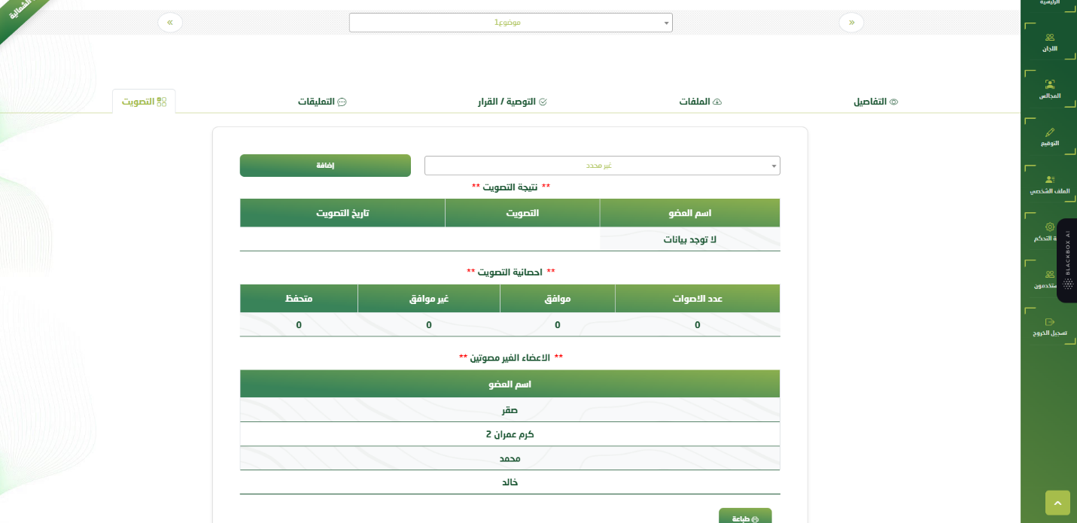

**\* ما يستجد من اعمال \***

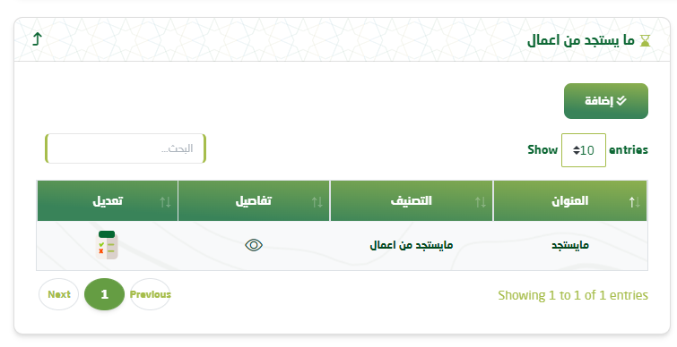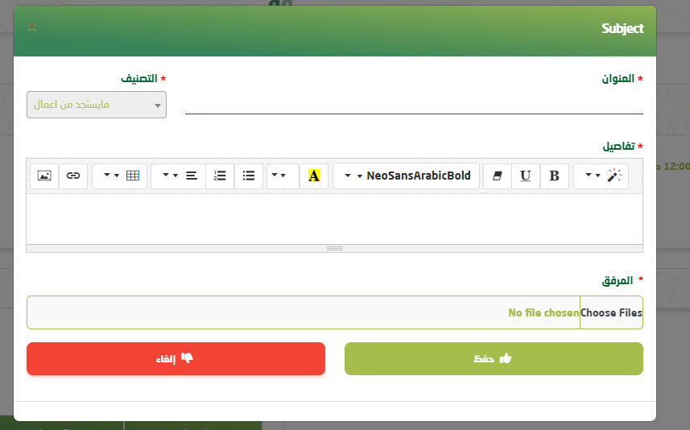

**\* تفاصيل ما يستجد من الأعمال \***











**\* الأعضاء الخاصة بلجنة ويمكن أضافة أعضاء جدد \***

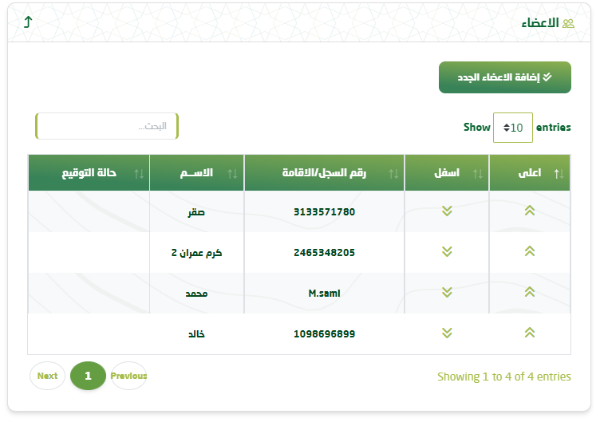

**\* الوثائق الخاصة بلجنة ويمكن أضافة وثائق\***

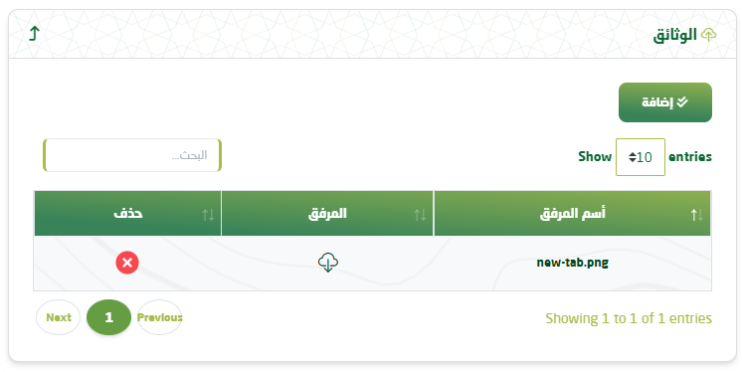

**\* قائمة المقرر\***

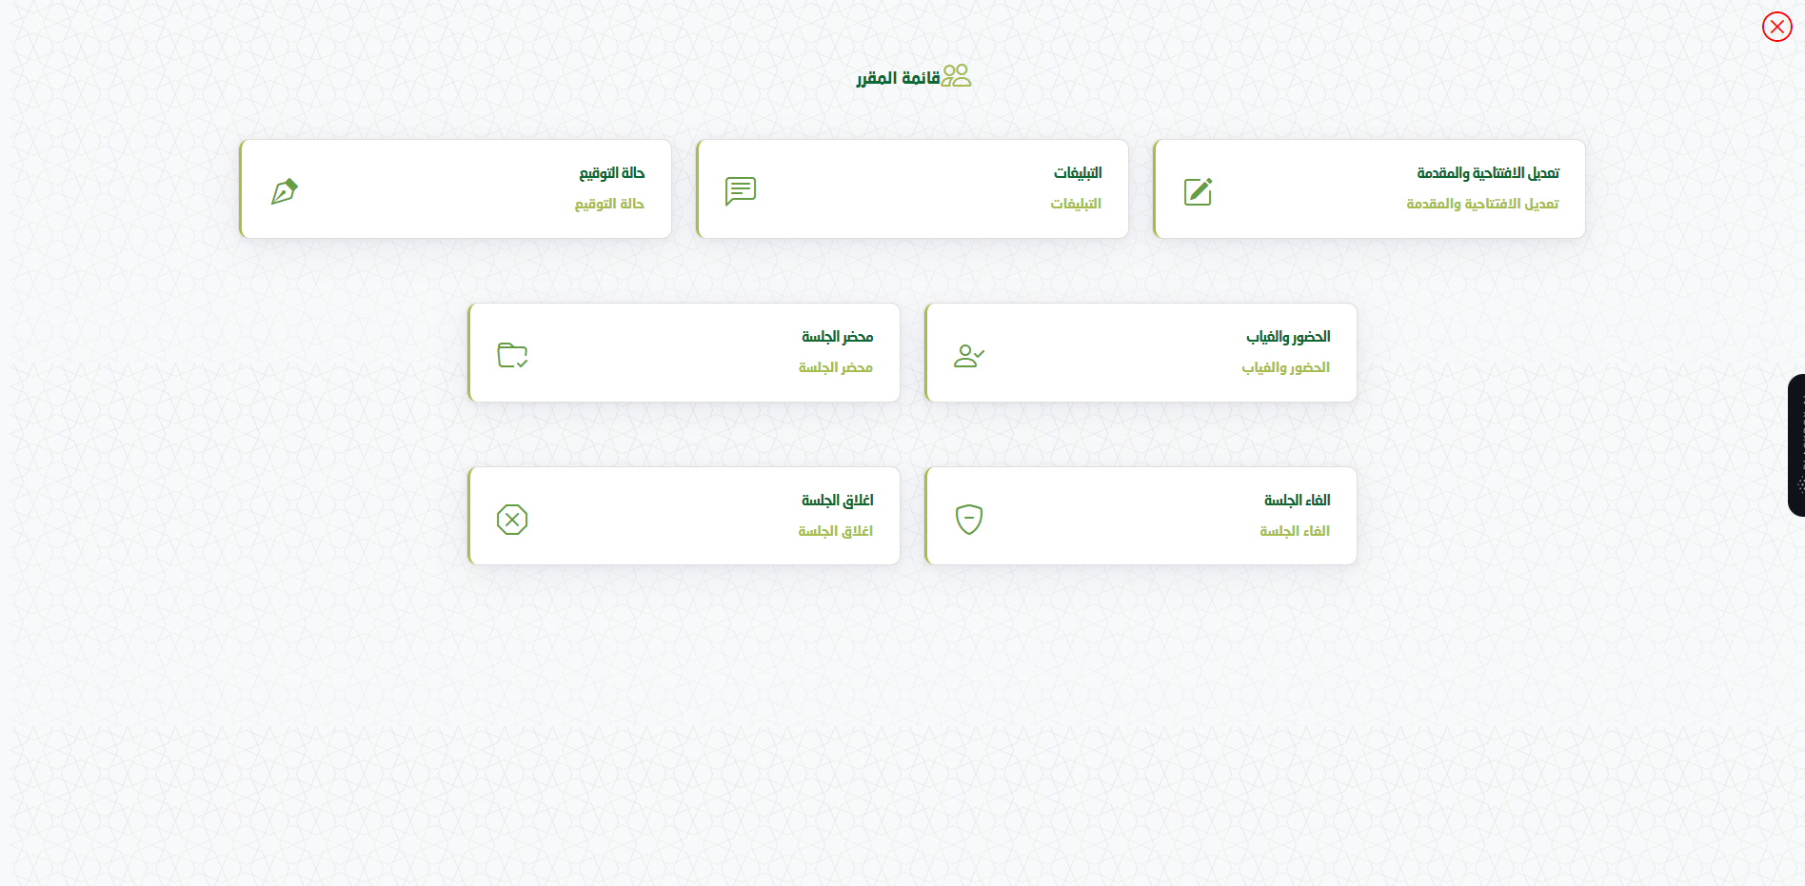

**\* تعديل الافتتاحية\***

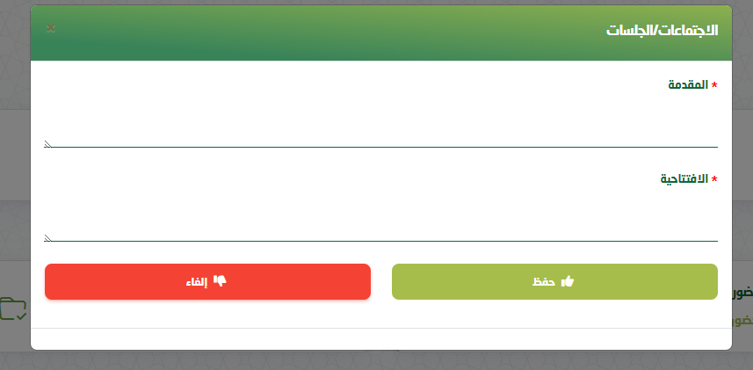

**\* التبليغات\***

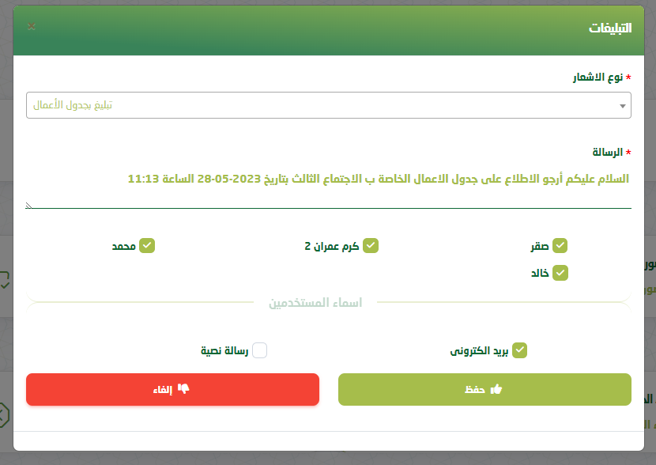

**\* الحضور والغياب\***

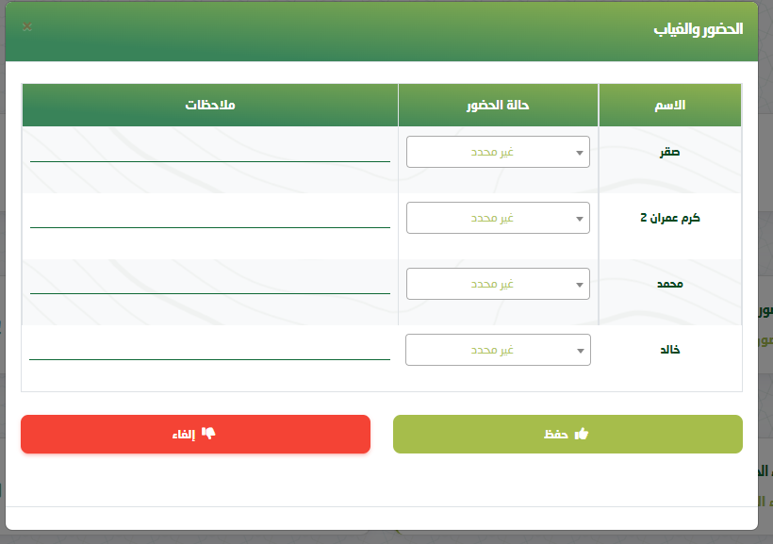

**\* محضر الجلسة \***

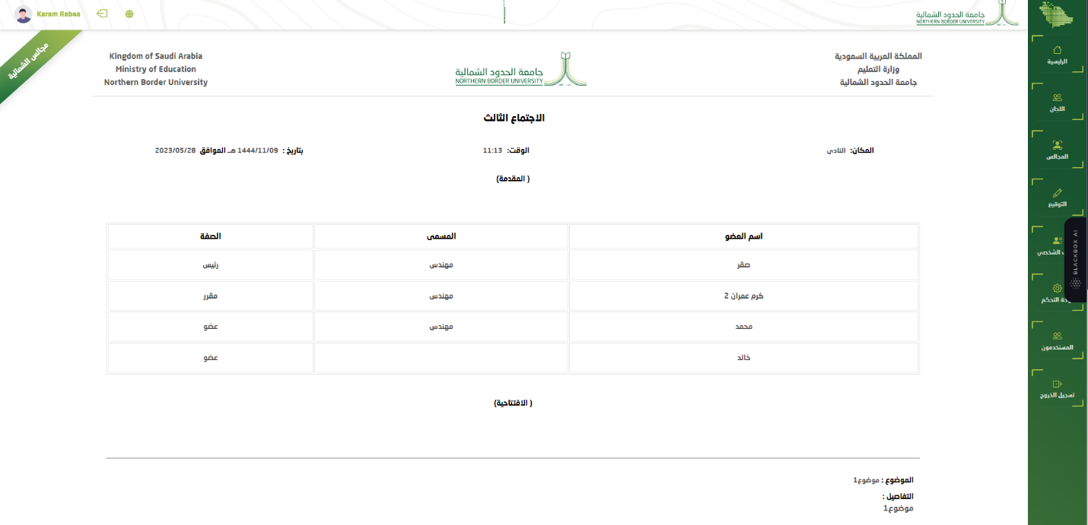

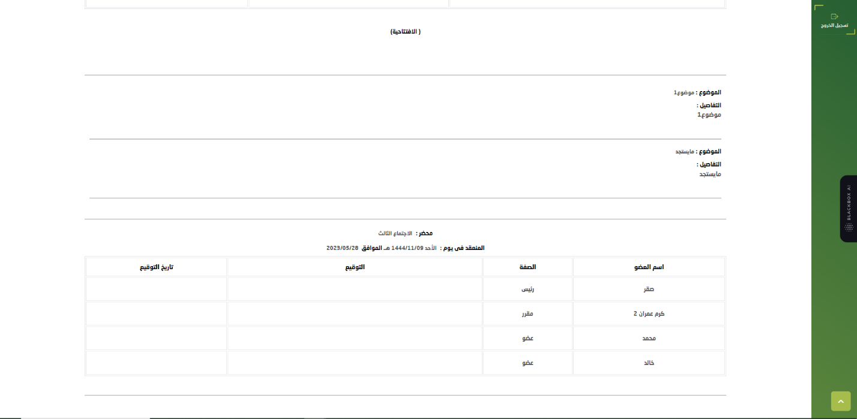

**\* الغاء الجلسة \***

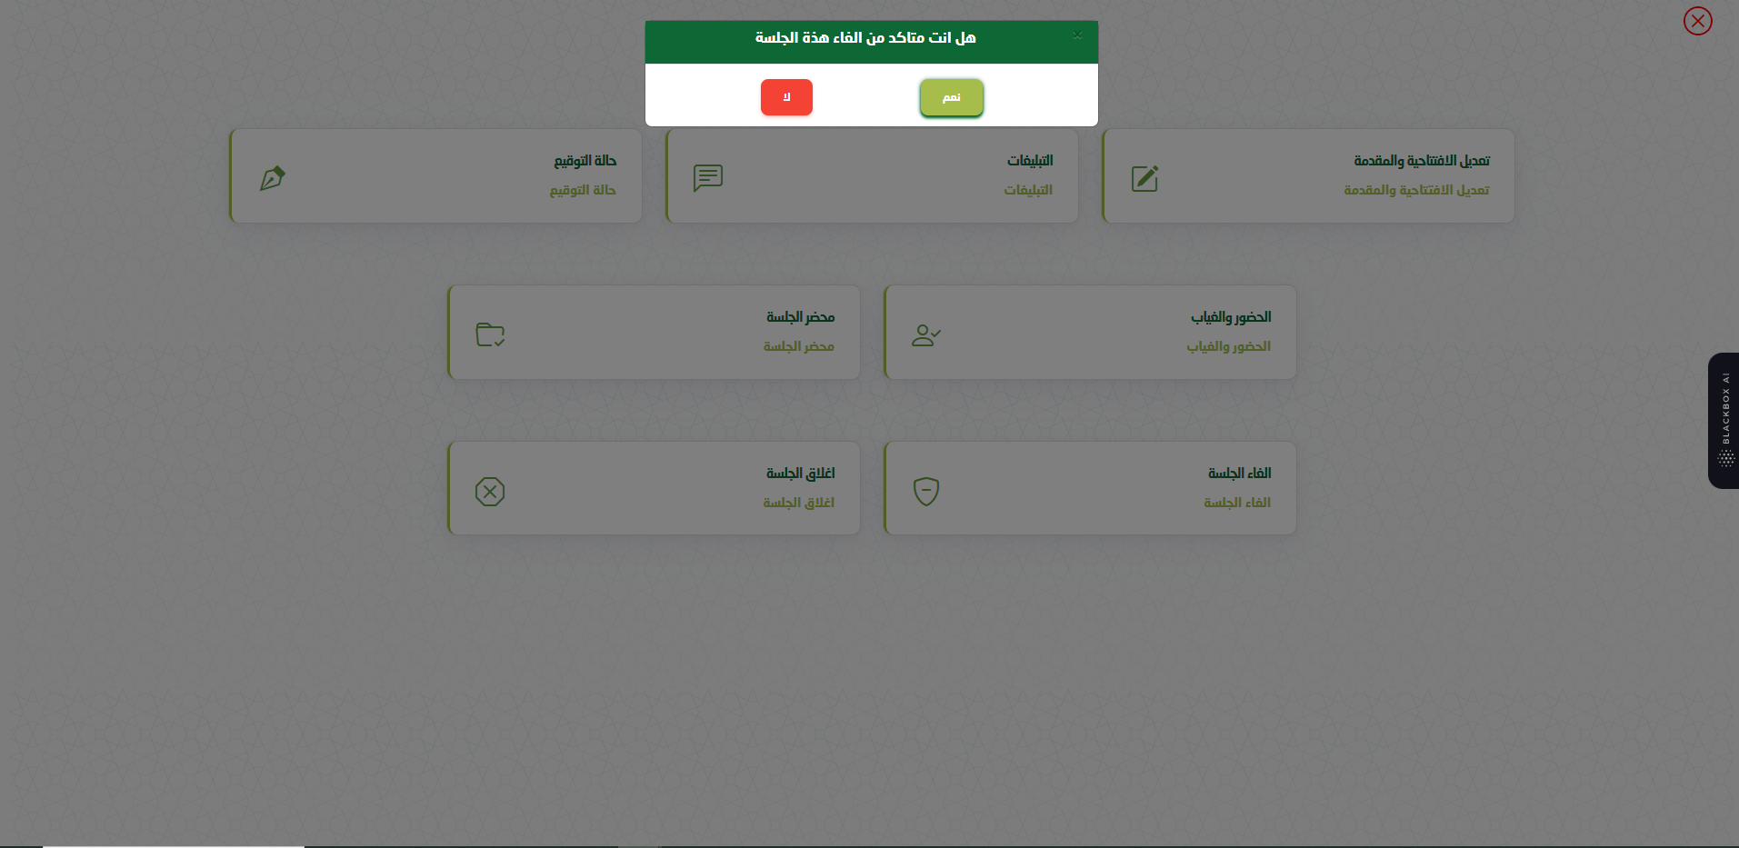

**\* المجالس\***

**مسئول النظام: * يستطيع إضافة وتعديل وحذف مجالس \***

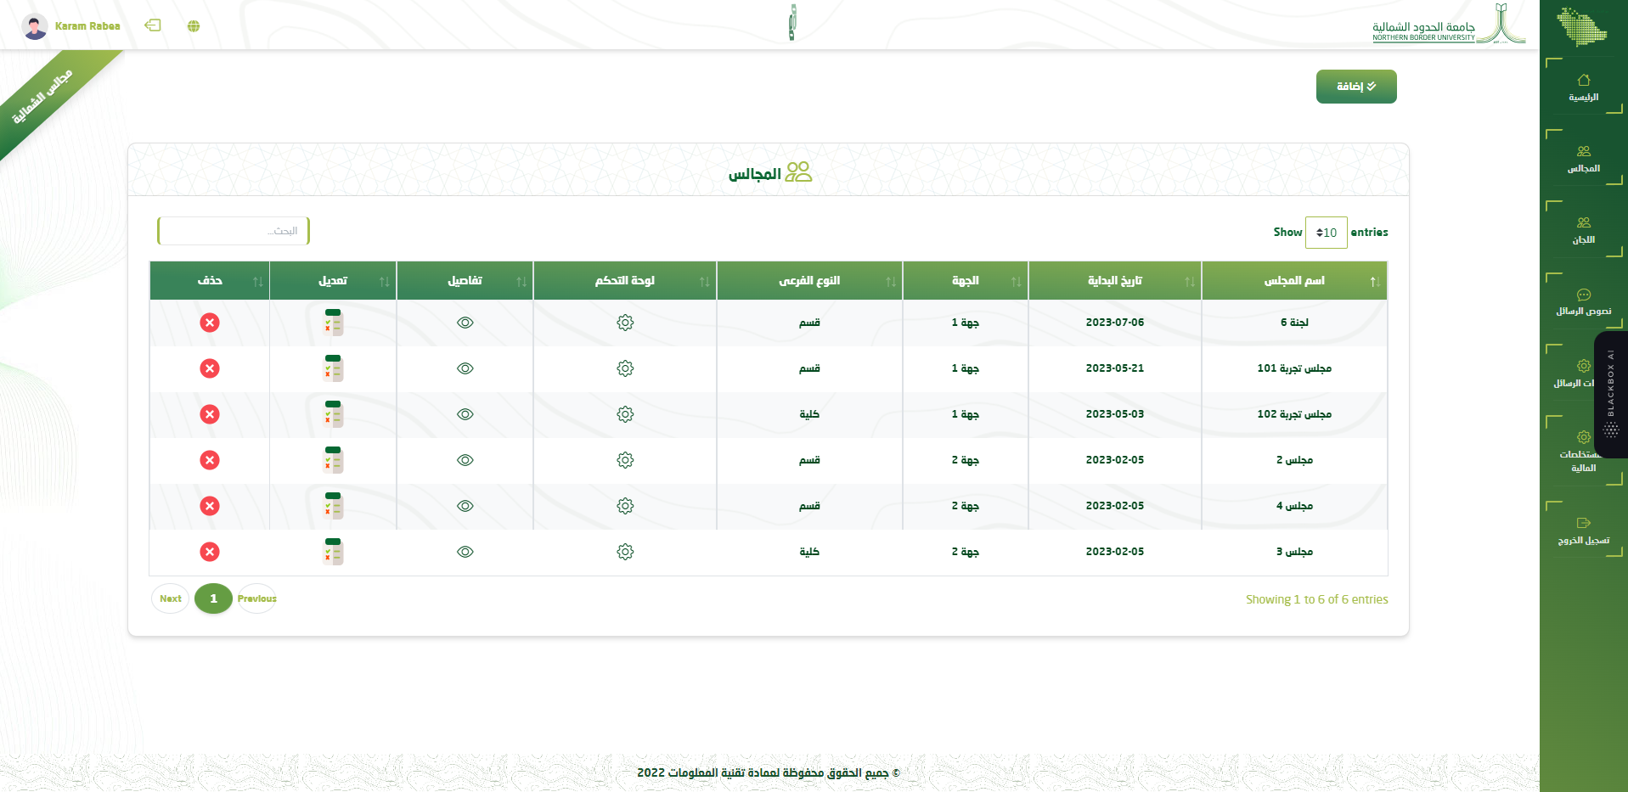

**\* البيانات الخاصة بلمجلس \***

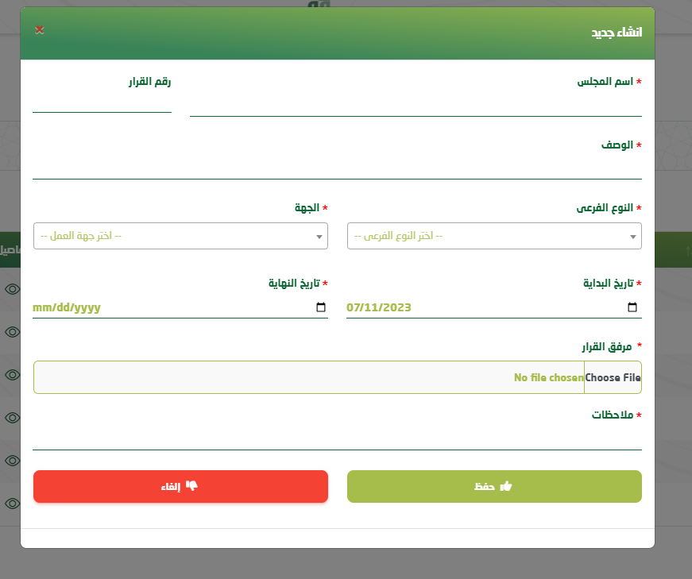

**\* لوحة التحكم لإدارة المجلس\***

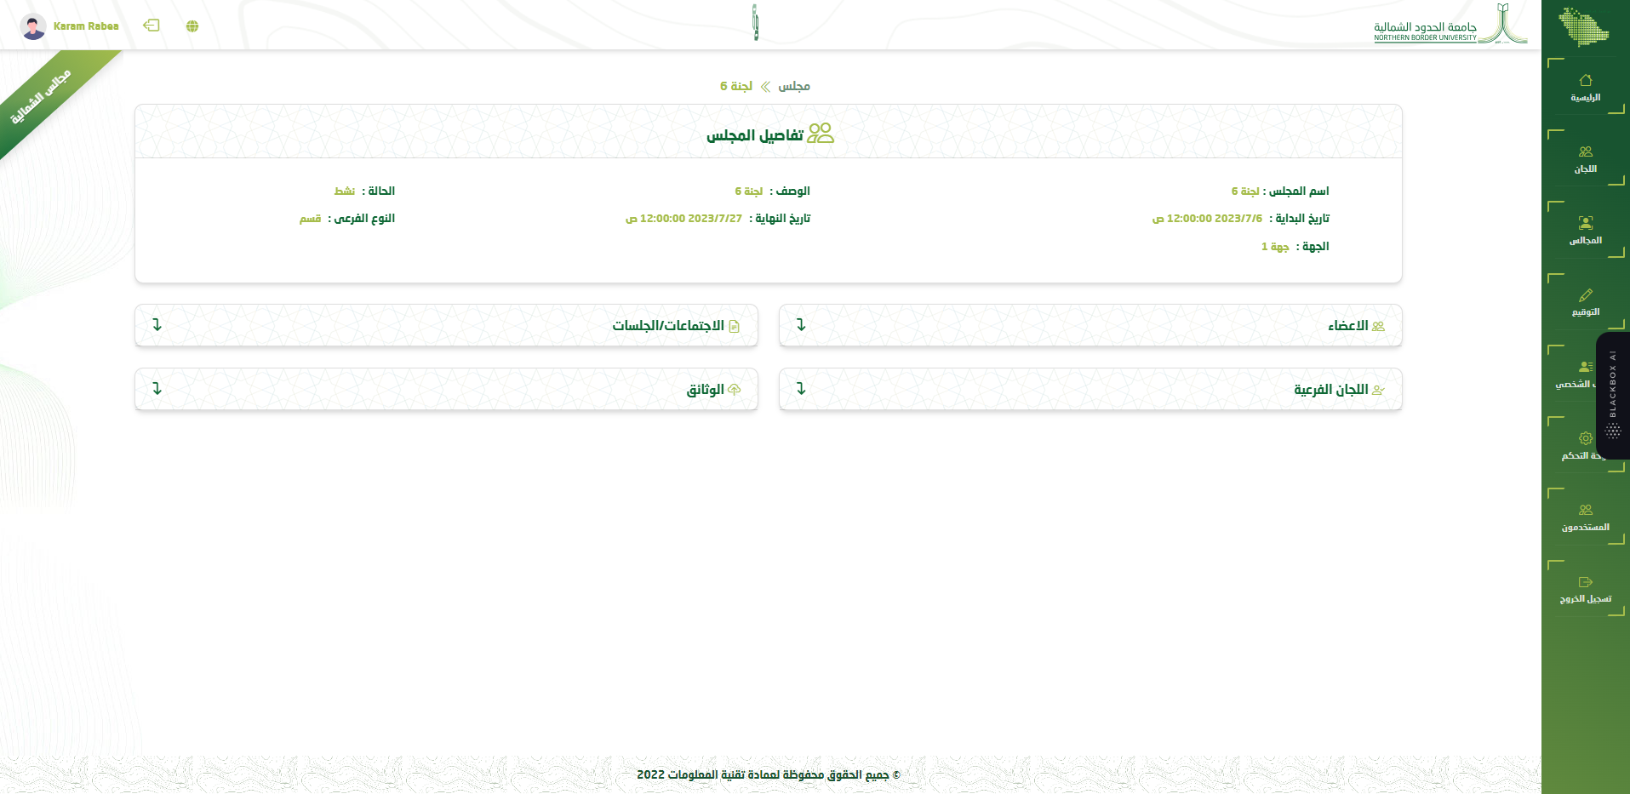

**\* إدارة اعضاء الجلسة**

**اضافة عضو وتحديد صلاحيته – رئيس او مقرر او عضو او عضو ومقرر\***







**\* إدارة الاجتماعات والجلسات داخل الجلسة\***

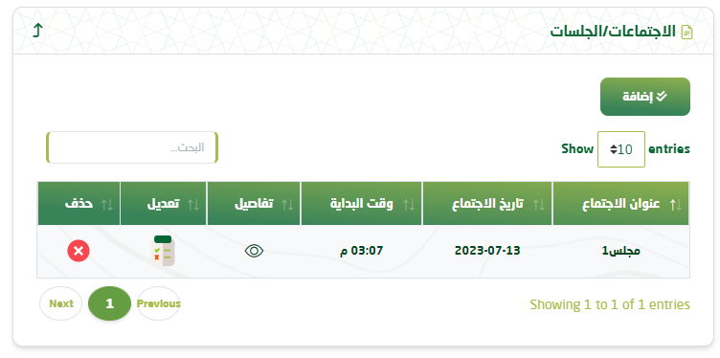

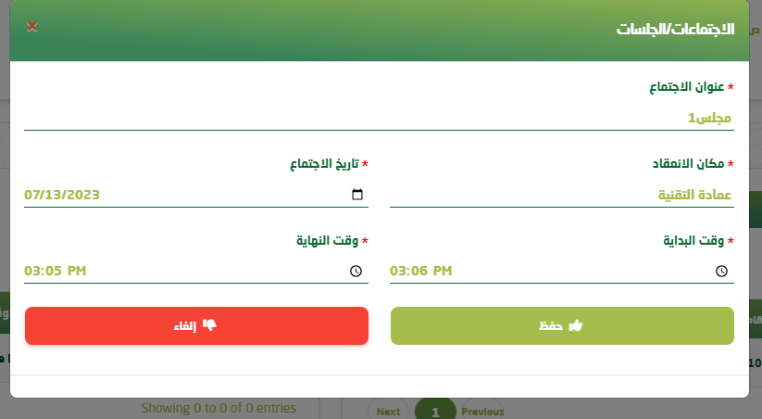

**\* اللجان الفرعية\***

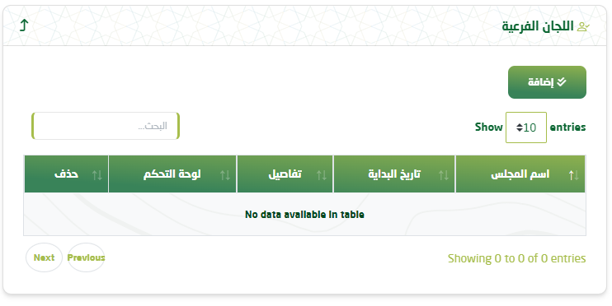

**\* إضافة لجنة فرعية \***

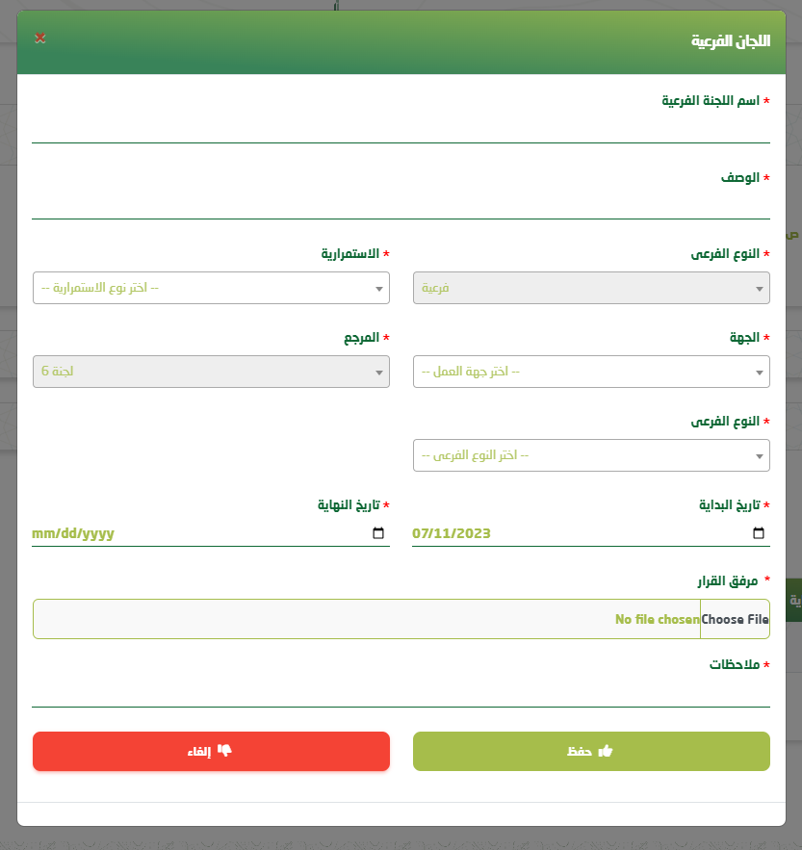

**\* الوثائق ويمكن أضافة وثائق للجلسة \***

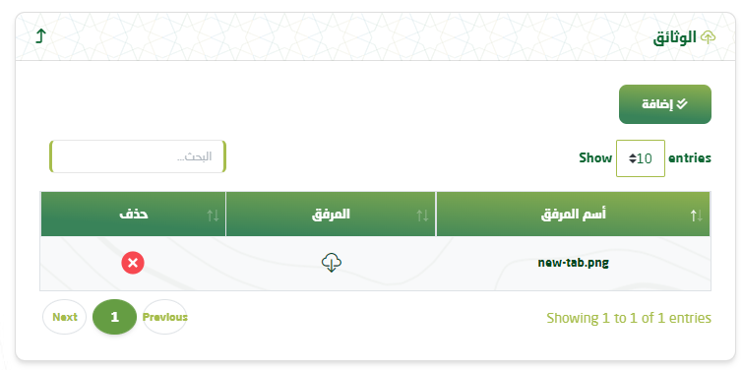

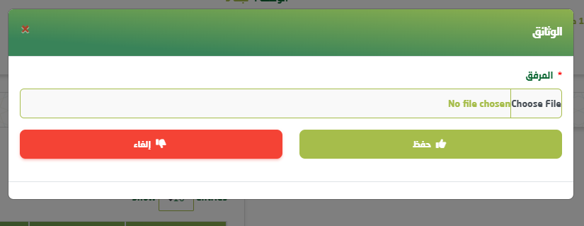

**\* تفاصيل الاجتماعات -- الجلسات \***



**\* تتيح هذه الصفحة عرض تفاصيل الاجتماعات – الجلسات حسب ما هو موضح بصورة\***

**\* المواضيع الأساسية \***



**\* يمكن للمستخدم أضافة مواضيع للجلسة \***



**\* تفاصيل المواضيع الأساسية \***











**\* ما يستجد من اعمال \***



**\* تفاصيل ما يستجد من الأعمال \***











**\* قائمة المقرر\***



**\* تعديل الافتتاحية\***



**\* التبليغات\***



**\* الحضور والغياب\***



**\* محضر الجلسة \***





**\* الغاء الجلسة \***



**\* التوقيع \***

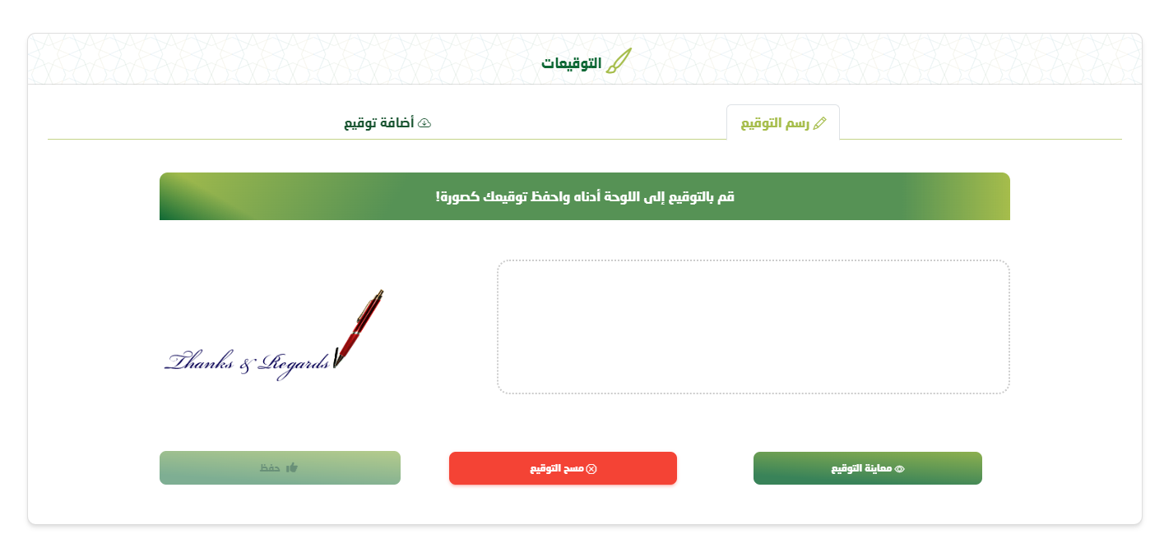

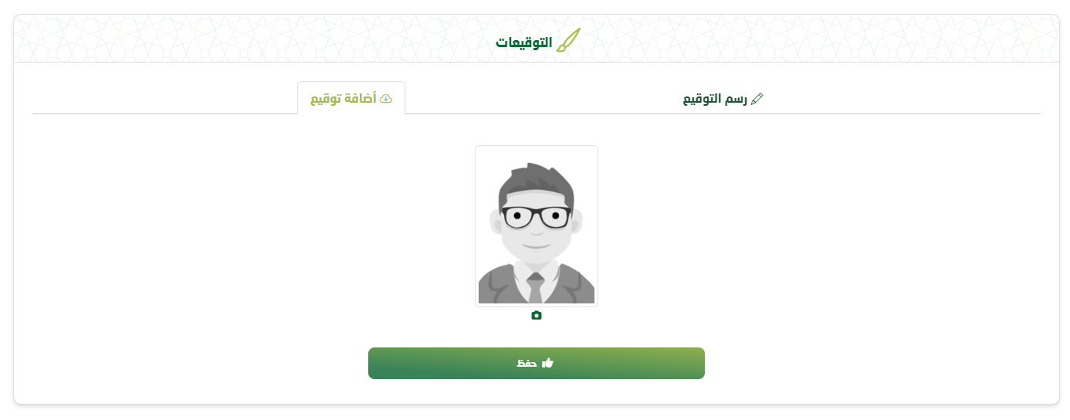

**\* الملف الشخصي \***

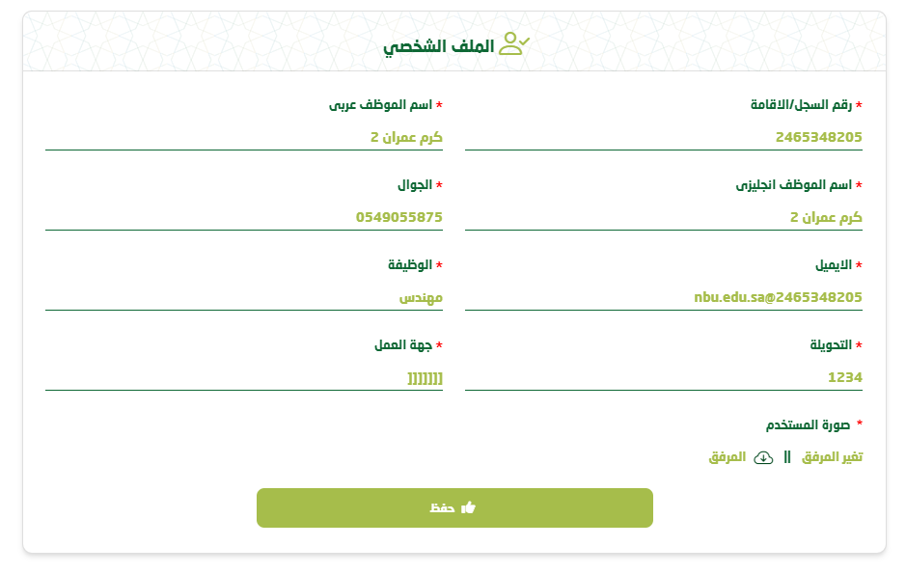

**\* المستخدمون يمكن إضافة مستخدمون \***

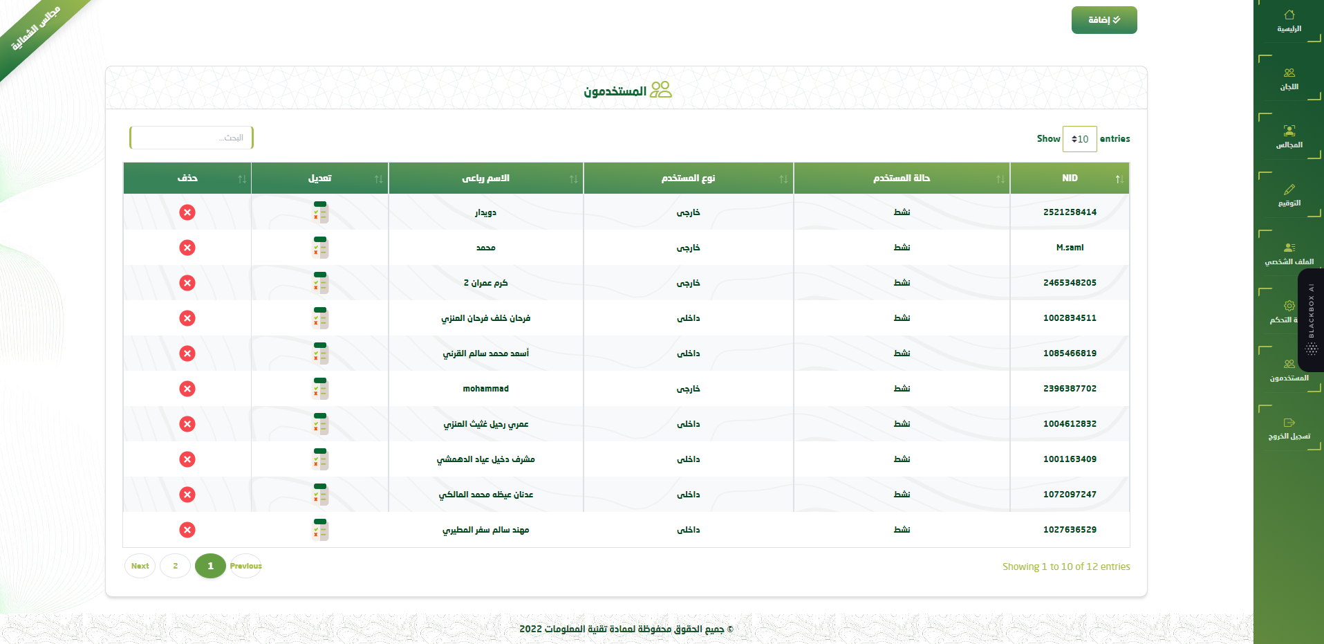

**\* إضافة مستخدمون داخلي \***

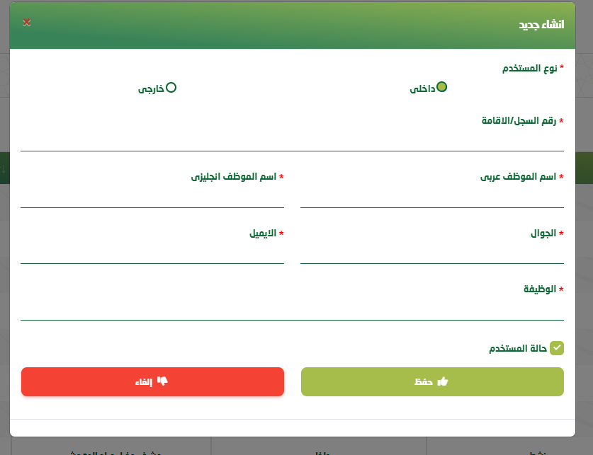

**\* إضافة مستخدمون خارجي \***

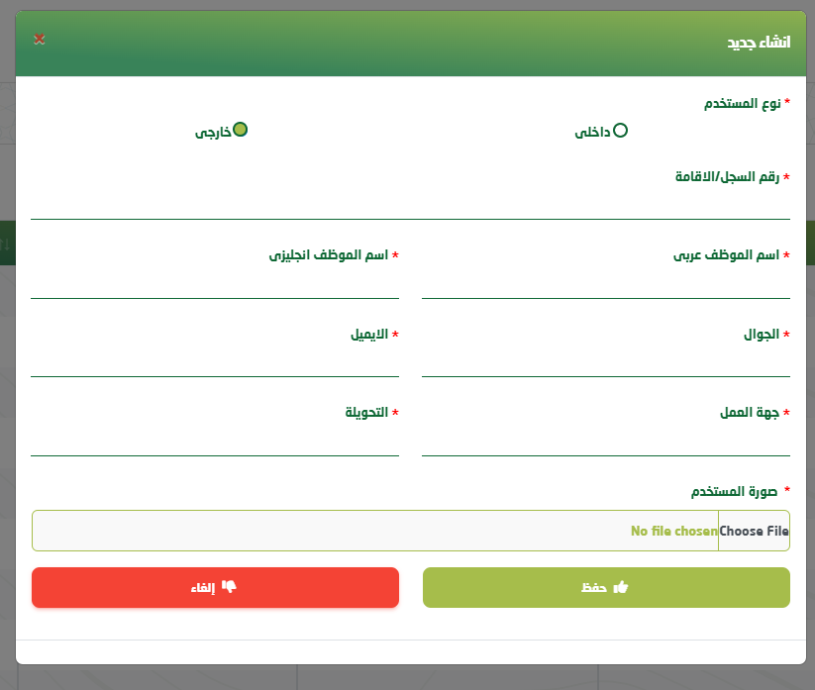

**\* إضافة نصوص الرسائل \***

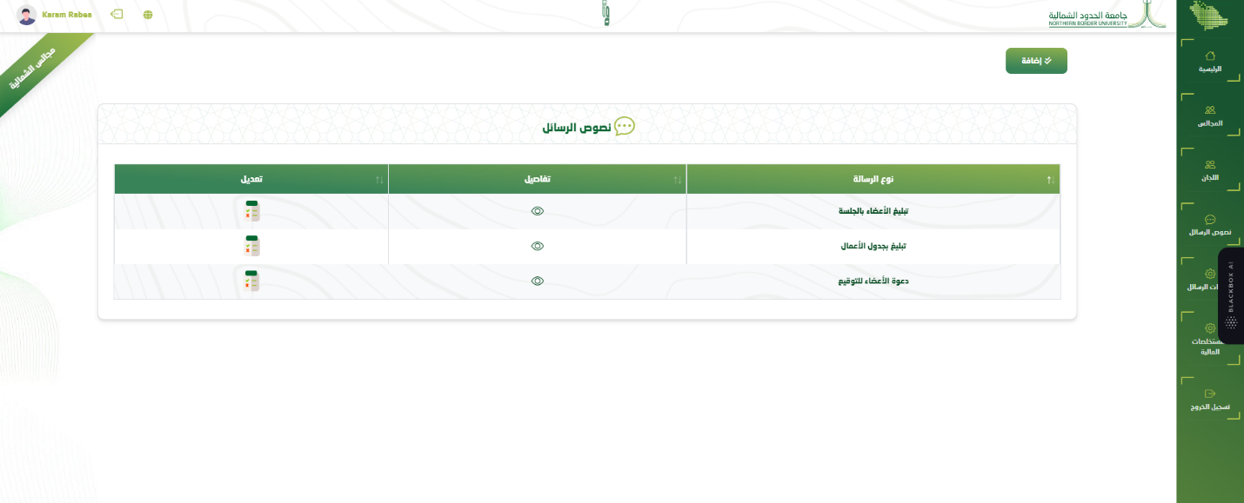

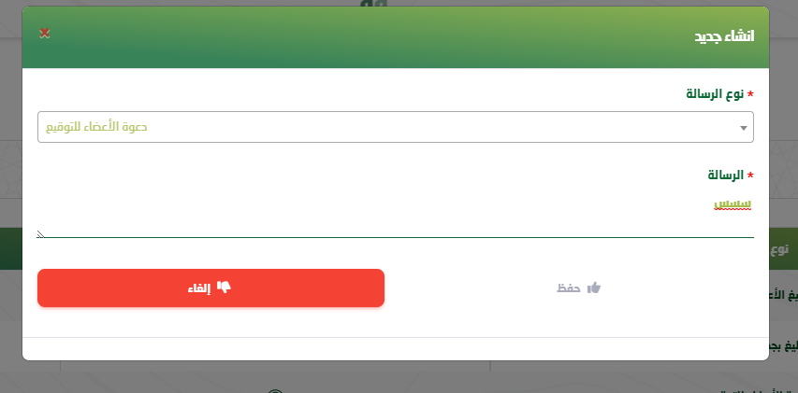

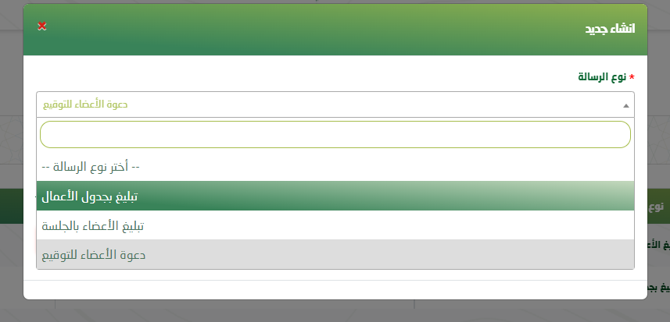

**\* إعدادات الرسائل \***

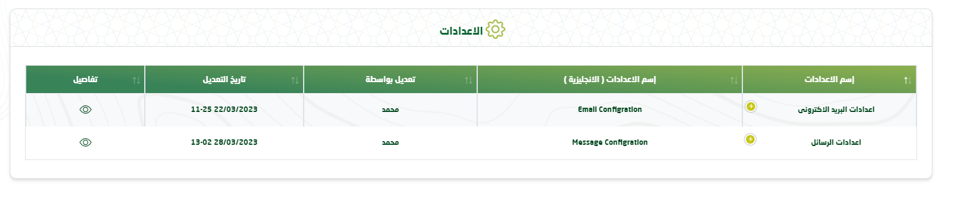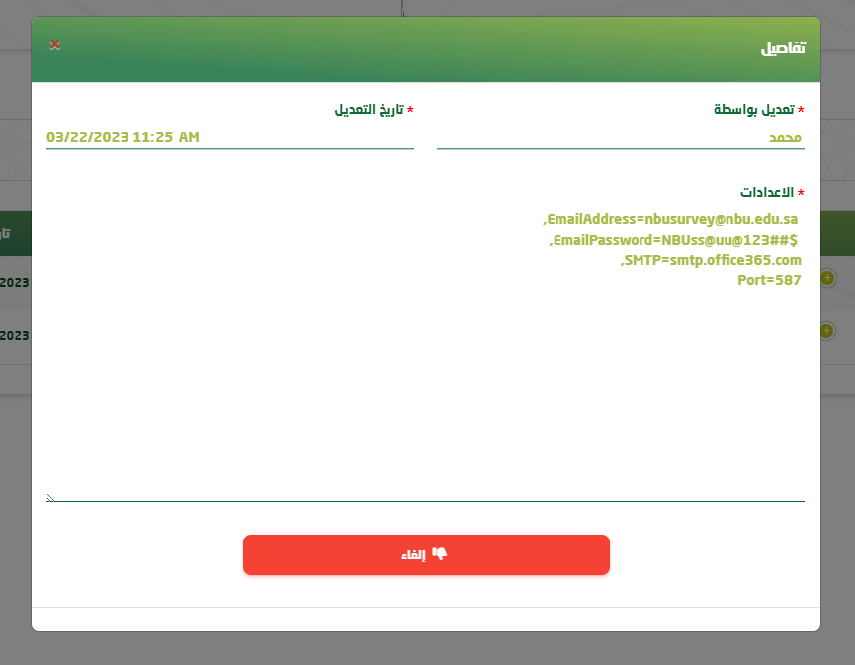

**\* المستخلصات المالية \***

